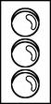
LUNDI | MARDI | MERCREDI | JEUDI | VENDREDI | SAMEDI | DIMANCHE
LE LANGAGE DANS TOUTES SES DIMENSIONS : l’écrit
Commencer à écrire : Reproduire des motifs graphiques
Reproduire des motifs graphiques : rond, pont, cuvette
Consigne : m Je continue de dessiner des pétales aux fleurs. Puis, je dessine d’autres fleurs tout seul.

 | 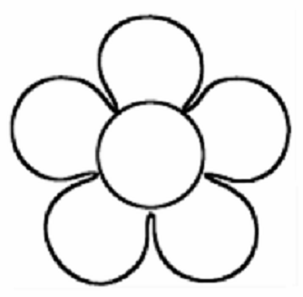 |  | 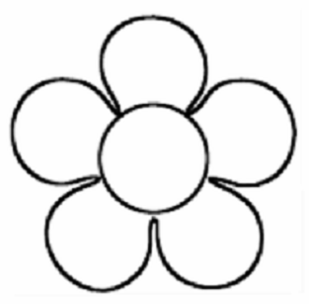
 |  | 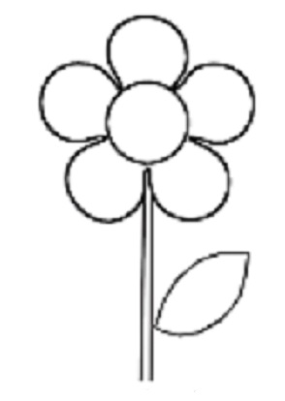 |  | 

